Coopération stratégique

Poutine se réjouit d’un accord « révolutionnaire » avec la Corée du Nord
Par Lucile Coppalle et AFP publié le 19 juin 2024

Vladimir Poutine et son homologue nord-coréen Kim Jong un ont signé un accord d’assistance mutuelle en cas d’« agression » lors d’une visite de deux jours de Poutine à Pyongyang.
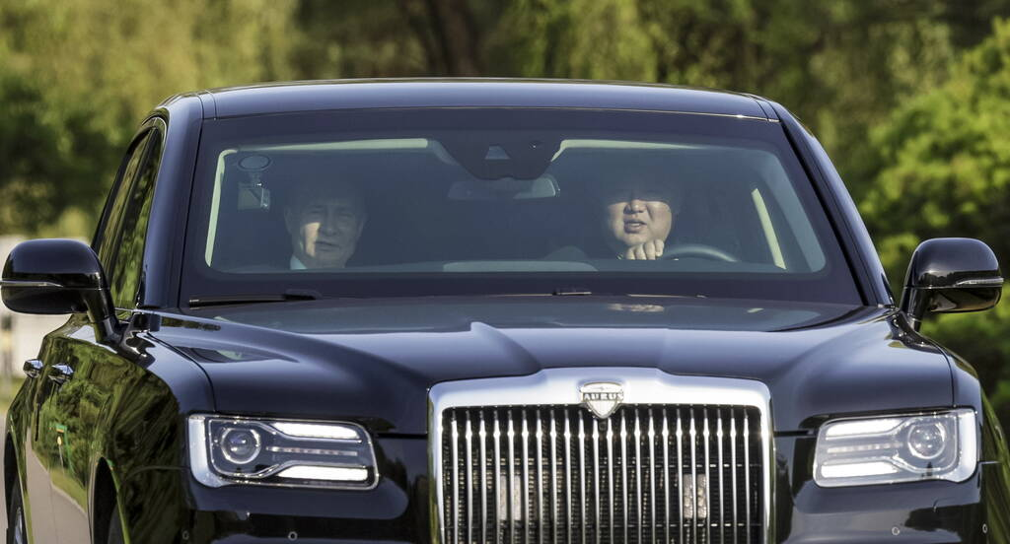
Le président nord-coréen Kim Jong un et son homologue russe Vladimir Poutine à Pyongyang (Corée du Nord), le 19 juin 2024. (Gavriil Grigorov/AP)
Le président russe Vladimir Poutine était à peine sorti de son avion, mardi 18 juin, que son homologue nord-coréen Kim Jong-un lui déroulait déjà le tapis rouge. Les deux « meilleurs amis » y ont défilé, encadré par des soldats au garde à vous, et s’y sont serré la main. Une fanfare militaire et des danses synchronisées attendaient ensuite le président russe sur la place Kim Il-sung, marquant le début de sa visite de deux jours à Pyongyang. Pléthores de festivités, mais surtout un accord à signer.
Leur « partenariat stratégique global » prévoit une assistance mutuelle en cas d’« agression ». Kim Jong-un a précisé que cet accord est « exclusivement pacifique et défensif », tandis que Vladimir Poutine a qualifié ce document de « véritablement révolutionnaire ». Le maître du Kremlin a ajouté que la Russie « n’excluait pas pour elle-même une coopération militaro-technique » avec Pyongyang.
À l’occasion de la visite de son allié, Kim Jong-un a renouvelé « son entier soutien et sa solidarité au gouvernement, à l’armée et au peuple russes dans la conduite de l’opération militaire spéciale en Ukraine pour protéger la souveraineté, les intérêts de sécurité et l’intégrité territoriale », a-t-il dit à son invité. Vladimir Poutine bénéficie aussi de l’appui des régimes autoritaires de l’Iran et de la Chine.

« Les pratiques hégémoniques des États-Unis et de leurs satellites »
Alors que Vladimir Poutine n’était pas revenu en Corée du Nord depuis presque un quart de siècle, il s’agit déjà de la deuxième rencontre entre les deux hommes en moins d’un an. Moscou et Pyongyang sont alliés depuis la fin de la guerre de Corée (1950-1953), mais se sont rapprochés depuis l’invasion de l’Ukraine en 2022. « La Russie a besoin du soutien de la Corée du Nord en matière d’armement en raison de la guerre prolongée en Ukraine, tandis que la Corée du Nord a besoin du soutien de la Russie en matière de nourriture, d’énergie et d’armes de pointe pour alléger la pression des sanctions », a expliqué à l’AFP Koh Yu-hwan, professeur émérite d’études nord-coréennes à l’université de Dongguk (Corée Sud).
Cette alliance militaire entre les deux pays suscite l’inquiétude à Séoul et Washington. « La Russie et la Corée mènent toutes deux une politique étrangère indépendante et n’acceptent pas le langage du chantage et du diktat », a assuré Vladimir Poutine. Un avertissement clair à l’Occident et ses alliés. « Aujourd’hui, nous luttons ensemble contre les pratiques hégémoniques et néocolonialistes des États-Unis et de leurs satellites », a ajouté le président russe. Les Étatsuniens et leurs alliés accusent la Corée du Nord de fournir des munitions et des missiles à la Russie pour sa guerre en Ukraine et craignent que la visite de Poutine ne débouche sur de nouvelles livraisons.
En mars, la Russie avait utilisé son veto au Conseil de sécurité de l’ONU pour mettre fin à la surveillance des violations des sanctions internationales visant la Corée du Nord, un cadeau majeur à Pyongyang. «Le régime de restrictions d’une durée indéfinie à l’égard de la République populaire démocratique de Corée, et inspiré par les Etats-Unis et leurs alliés, doit être réexaminé», a appelé ce mercredi Vladimir Poutine.

